Tabla de contenido

Format d´entrega 2

Introducció 4

PART I Preparació de les Dades 6

Pre-processament de les Dades 6

Carrega i exàmen preliminar del conjunt de dades 6

Exploració i Tractament de Valors Desconeguts 9

Transformació d´atributs 12

Identificació d’Etiquetes Errònies en Variables Categòriques 16

Identificació de *outliers* 17

Transformació de les Dades 22

Reducció de la Dimensionalitat 26

Anàlisi Exploratori de les Dades 27

PART II Clustering 34

Requisits 34

Determinació del nombre de clústers 36

Mètode d´agregació *k-means* 38

PART III Classificació 44

El paquet Caret 44

Separació de dades: Conjunt d´entrenament i prova: 45

Classificació amb C50 47

Bibliografia 49

# Format d´entrega

Aquest document s´ha realitzat mitjançant **Markdown**[1] amb l´ajuda de l´entorn de desenvolupament **RStudio**[2] utilitzant les característiques que aquest ofereix per a la creació de documents **R** reproduïbles.

La documentació generada en la realització de la pràctica es troba allotjada en **GitHub** al següent repositori:

* <https://github.com/rsanchezs/data-cleaning>

En aquest repositori es poden trobar els següents fitxers:

* Aquest document en formats **pdf** i **docx** amb el nom rsanchezs_practica2.
* Un document **R Markdown**[3] que es pot utilitzar per a reproduir tots els exemples presentats a la PAC.
* El conjunt de dades utilitzades.

**Nota:** Propietat intel·lectual

Sovint és inevitable, al produir una obra multimèdia, fer ús de recursos creats per terceres persones. És per tant comprensible fer-lo en el marc d’una pràctica dels Estudis, sempre que això es documenti clarament i no suposi plagi en la pràctica.

Per tant, al presentar una pràctica que faci ús de recursos aliens, s’ha de presentar juntament amb ella un document en que es detallin tots ells, especificant el nom de cada recurs, el seu autor, el lloc on es va obtenir i el seu estatus legal: si l’obra està protegida pel copyright o s’acull a alguna altra llicència d’ús (Creative Commons, llicència GNU, GPL …). L’estudiant haurà d’assegurar-se que la llicència no impedeix específicament el seu ús en el marc de la pràctica. En cas de no trobar la informació corresponent haurà d’assumir que l’obra està protegida per copyright. Hauríeu a més, d’adjuntar els fitxers originals quan les obres utilitzades siguin digitals, i el seu codi font si correspon

Un altre punt a considerar és que qualsevol pràctica que faci ús de recursos protegits pel copyright no podrà en cap cas publicar-se en Mosaic, la revista del Graduat en Multimèdia de la UOC, llevat que els propietaris dels drets intel·lectuals donin la seva autorització explícita

# 

# Introducció

Aquesta pràctica tracta de plantejar com podria ser un projecte real de mineria de dades. Com a analistes de dades a partir de la presentació del client que exposa un problema de negoci difús i molt genèric haurem de reconduir-lo com a projecte de mineria de dades.

El client ens proporciona un conjunt de dades extretes del seu ERP, format per les següent taules: cabeceraticket, client, familia, lineasticket, pais, pedido, producto, promocion, proveedor, regiongeografica, seccion, subfamilia, tienda.

Tot seguit es mostra el diagrama EER de la base de dades gourmetDB:



EER-GourmetDB

Els objectius principals del projecte de mineria de dades seran els següents:

En primer lloc, com què tenim poca informació del domini i volem començar a tenir-ne una idea més clara, intentarem **trobar similituds i agrupar objectes semblants**.

En segon lloc, a partir de la situació més informada obtinguda en el pas anterior, tractarem de **classificar els objectes**. El que es vol és estudiar millor les diferències entre grups i les seves característiques peculiars.

**PRIMER OBJECTIU**

Trobar grups de clients semblants.

**SEGON OBJECTIU**

Un cop separats els clients en diversos grups, volem saber quin és l´atribut que distingueix millor un grup de clients o l´altre.

# 

# PART I Preparació de les Dades

## Pre-processament de les Dades

### Carrega i exàmen preliminar del conjunt de dades

En primer lloc, instal.larem el paquet readr[4] que forma part del ecosistema tidyverse[5] i que ens permetrà llegir les dades:

# La forma més sencilla de instal.lar readr es instal.lar tidyverse  
install.packages("tidyverse")  
  
# Alternativament, podem instal.lar només readr  
install.packages("readr")

Un cop instal.lat el paquet el carregarem a la sessió R mitjançant la següent línia de codi:

# Carrega de readr  
library(readr)  
  
# Alternativament, com que forma part de tidyverse  
library(tidyverse)

Observem que, hem fet ús de la segona opció que carrega tots els paquets de tidyverse, ja que utilitzarem per a la realització de la pràctica altres paquets, com per exemple: dplyr (per a la transformació de dades),tibble (per a un tractament més refinat de data.frames), ggplot2 (per a la visualització de les dades), etc.

Un cop carregat el paquet a la sessió R, ja podem fer ús de les funcions. Per a importar les dades dels clients i els seus tickets de compra utilitzarem la funció read_csv() de la següent manera:

# Carreguem la llibreria que ens permet importar arxius CSV  
if (!require("readr")) {  
 # Instal.lació de la llibreria  
install.packages("readr")  
# Carreguem la llibreria   
library(readr)  
}  
client <- read_csv("data/gourmetdb/cliente.csv",   
 col_names = FALSE)  
ticket <- library(readr)  
ticket <- read_csv("data/gourmetdb/cabeceraticket.csv",   
 col_names = FALSE)

Convertim el conjunt de dades client que és del tipus data.frame a tibble:

# Convertim el dataframe a tibble  
as_tibble(client)

## # A tibble: 4,069 x 12  
## X1 X2 X3 X4 X5 X6 X7 X8 X9 X10 X11 X12  
## <chr> <chr> <chr> <int> <chr> <chr> <chr> <int> <chr> <ch> <int> <int>  
## 1 0000~ Roca~ Homb~ 1.96e7 Solt~ Piaz~ Econ~ 0 Sur ~ Esp~ 4 7  
## 2 0065~ Fuen~ Mujer 1.94e7 Casa~ C/ N~ Inge~ 1 Sur ~ Esp~ 16 13  
## 3 0065~ Prat~ Homb~ 1.94e7 Casa~ cors~ Doct~ 2 Sur ~ Esp~ 14 10  
## 4 0000~ Jone~ Homb~ 1.91e7 Solt~ 1 Pl~ Inge~ 0 Nort~ Rei~ 2 9  
## 5 0000~ Burt~ Homb~ 1.94e7 Casa~ 46 S~ Doct~ 2 Nort~ Rei~ 13 9  
## 6 0065~ Sale~ Mujer 1.94e7 Casa~ Leop~ Econ~ 1 Nort~ Rei~ 7 11  
## 7 0065~ Crui~ Homb~ 1.96e7 Solt~ 2 Re~ Inge~ 0 Nort~ Rei~ 10 12  
## 8 0131~ Cole~ Homb~ 1.94e7 Casa~ 67 E~ Doct~ 0 Nort~ Est~ 2 6  
## 9 0131~ Shav~ Mujer 1.96e7 Casa~ 432 ~ Econ~ 3 Nort~ Est~ 21 15  
## 10 0196~ Mill~ Homb~ 1.94e7 Divo~ 68 A~ Econ~ 0 Nort~ Rei~ 5 9  
## # ... with 4,059 more rows

Podem adonar-nos que, el conjunt de dades està format per 4.069 observacions i 12 variables. A més, amb l´ajuda de tibble també podem observar el tipus per a cada columna.

Com que el nom de les columnes es poc descriptiu per alguns dels atributs, personalitzarem els noms mitjançant la següent línia de codi:

# Noms dels atributs  
names(client) <- c("CODCLIENT", "NOMCLIENT", "GENERE", "DATANAIXEMENT", "ESTATCIVIL",   
 "DIRECCIO", "PROFESSIO", "NROFILLS", "REGIO",  
 "NACIONALITAT","TOTALCOMPRES","PUNTSACUMULATS")  
names(ticket) <- c("CODVENTA", "NOMTENDA", "DATA", "HORA", "FORMAPAGAMENT",   
 "CODCLIENT", "TOTALIMPORT", "TOTALUNITATS", "PUNTSTICKET")

Podem comprovar el nom de les columnes mitjançant la funció colnames:

# Comprovem es nom de les columnes  
colnames(client)

## [1] "CODCLIENT" "NOMCLIENT" "GENERE" "DATANAIXEMENT"   
## [5] "ESTATCIVIL" "DIRECCIO" "PROFESSIO" "NROFILLS"   
## [9] "REGIO" "NACIONALITAT" "TOTALCOMPRES" "PUNTSACUMULATS"

# Comprovem es nom de les columnes  
colnames(ticket)

## [1] "CODVENTA" "NOMTENDA" "DATA" "HORA"   
## [5] "FORMAPAGAMENT" "CODCLIENT" "TOTALIMPORT" "TOTALUNITATS"   
## [9] "PUNTSTICKET"

### Exploració i Tractament de Valors Desconeguts

Per altra banda, ens caldria comprovar que el nostre conjunt de dades no conté valors desconeguts. En primer lloc comprovem el conjunt de dades client:

# Estadístiques de valors buits client  
colSums(is.na(client))

## CODCLIENT NOMCLIENT GENERE DATANAIXEMENT ESTATCIVIL   
## 0 0 0 0 805   
## DIRECCIO PROFESSIO NROFILLS REGIO NACIONALITAT   
## 0 0 805 0 0   
## TOTALCOMPRES PUNTSACUMULATS   
## 0 0

Com es pot observar la variable estatcivil conté 805 observacions amb valors desconeguts. Amb l´objectiu de fer aquest grup més descriptiu podríem canviar aquests valors per la constant Desconegut:

# Amb l´ajuda de un test lògic descobrim els valors desconeguts  
missing_values_estat_civil <- is.na(client$ESTATCIVIL)  
# Reemplacem els valors desconeguts amb la constant  
client$ESTATCIVIL[missing_values_estat_civil] <- "Desconegut"

A més, fixe-mos que la variable nombrefills també conté 805 observacions amb valors desconeguts. En aquest cas, reemplaçarem els valor desconeguts amb un valor aleatori de la distribució de la variable. Em primer lloc, amb l´ajuda d´un test lógic descobrim els valors desconeguts:

# Amb l´ajuda de un test lògic descobrim els valors desconeguts  
missing_values_nombrefills <- is.na(client$NROFILLS)

A continuació, generem un valor aleatori de la distribució de la variable:

# Generem observacions aleàtories  
random_nombrefills_obs <- sample(na.omit(client$NROFILLS), 1)  
random_nombrefills_obs

## [1] 3

Finalment, reemplacem els valors desconeguts amb el valor aleatori calculat en en fragment de codi anterior:

# Reemplacem els valors desconeguts amb la observació aleàtoria  
client$NROFILLS[missing_values_nombrefills] <-random_nombrefills_obs

Pel que fa al conjunt de dades ticket realitzarem les mateixes tasques que hem realitzat amb els clients. Així començarem comprovant que no tinguem dades desconegudes:

# Estadístiques de valors buits tickets  
colSums(is.na(ticket))

## CODVENTA NOMTENDA DATA HORA FORMAPAGAMENT   
## 0 0 0 0 0   
## CODCLIENT TOTALIMPORT TOTALUNITATS PUNTSTICKET   
## 38810 0 0 0

Com es pot comprovar a l´anterior fragment de codi el conjunt de dades ticket conté 38810 observacions amb valors desconeguts per a la variable CODCLIENT.

Aquest camp segons el model relacional de la base de dades correspon a la clau forana que relaciona amb la taula cliente.

Com a conseqüència, les observacions de la taula cabeceraticket que contenen un valor desconegut no poden ser combinades amb la taula clientes, per això les eliminarem del conjunt de dades:

# Carreguem la llibreria que ens permet importar arxius CSV  
if (!require("tidyverse")) {  
 # Instal.lació de la llibreria  
install.packages("tidyverse")  
# Carreguem la llibreria   
library(tidyverse)  
}  
# Filtrem les observacions que contenen NA per a la variable CODCLIENT   
# i modifiquem la taula ticket amb el resultat  
ticket <- ticket %>% filter(!is.na(ticket$CODCLIENT))

### 

### Transformació d´atributs

L´objectiu principal d´aquest apartat es realitzar tasques de transformació en les variables del nostre conjunt de dades.

Per a facilitar l´anàlisi seria convenient canviar els atributs de tipus character a factor, que és la manera que té R de tractar amb les variables de tipus categòric:

# Carreguem ecosistema tidyverse  
if (!require("tidyverse")) {  
 # Instal.lació de la llibreria  
install.packages("tidyverse")  
# Carreguem la llibreria   
library(tidyverse)  
}  
# Canviem les variables de tipus `character` a `factor`  
cols <- c('CODCLIENT', 'NOMCLIENT', 'GENERE', 'ESTATCIVIL', 'DIRECCIO',  
 'PROFESSIO', 'REGIO', 'NACIONALITAT')  
client <- mutate_at(client, cols, as.factor)

De la mateixa manera, ens caldrà fer igual amb les variables de tipus charater en el conjunt de dades ticket:

# Canviem les variables de tipus `character` a `factor`  
cols <- c('CODVENTA', 'NOMTENDA', 'FORMAPAGAMENT', 'CODCLIENT')  
ticket <- mutate_at(ticket, cols, as.factor)

Fixe-mos amb el codi anterior que amb l´ajuda de la funció dplyr::mutate_at[6] hem canviat les columnes de tipus character al tipus factor.

Amb el següent fragment de codi i amb l´ajuda de la funció lapply() verifiquem que s´han produït els canvis. Per exemple, comprovem-ho amb el conjunt de dades client:

# Retorna el tipus de cada variable  
lapply(client, class)

## $CODCLIENT  
## [1] "factor"  
##   
## $NOMCLIENT  
## [1] "factor"  
##   
## $GENERE  
## [1] "factor"  
##   
## $DATANAIXEMENT  
## [1] "integer"  
##   
## $ESTATCIVIL  
## [1] "factor"  
##   
## $DIRECCIO  
## [1] "factor"  
##   
## $PROFESSIO  
## [1] "factor"  
##   
## $NROFILLS  
## [1] "integer"  
##   
## $REGIO  
## [1] "factor"  
##   
## $NACIONALITAT  
## [1] "factor"  
##   
## $TOTALCOMPRES  
## [1] "integer"  
##   
## $PUNTSACUMULATS  
## [1] "integer"

Cal fer esment específic que sería pràctic convertir la variable DATANAIXEMENT del tipus numeric a date:

# Carreguem lubridate per al tractament de dades de tipus date  
if (!require("lubridate")) {  
 # Instal.lació de la llibreria  
install.packages("lubridate")  
# Carreguem la llibreria   
library(lubridate)  
}  
# Convertim la variable naixement a tipus date  
client <- client %>% mutate_at("DATANAIXEMENT", funs(ymd))

edat

Gràcies a l´anterior canvi de tipus podem calcular la edat del client i crear un nova columna que anomenarem EDAT amb el valor calculat de la següent manera:

# Carreguem ecosistema tidyverse  
if (!require("tidyverse")) {  
 # Instal.lació de la llibreria  
install.packages("tidyverse")  
# Carreguem la llibreria   
library(tidyverse)  
}  
client <- client %>%   
 mutate(EDAT = year(Sys.Date()) - year(client$DATANAIXEMENT))

De forma semblant, canviem la variable DATA del conjunt de dades ticket a tipus date:

# Carreguem lubridate per al tractament de dades de tipus date  
if (!require("lubridate")) {  
 # Instal.lació de la llibreria  
install.packages("lubridate")  
# Carreguem la llibreria   
library(lubridate)  
}  
# Convertim la variable naixement a tipus date  
ticket <- ticket %>% mutate_at("DATA", funs(ymd))

En un altre ordre de coses, crearem un nou conjunt de dades que es tractarà de la consulta **left-join** de les taules client i ticket que estan relacionades a la fase de dades per la clau forana CODCLIENT:

# Selecciona les observacions que apareixen almenys en una de les taules  
# cpnservant totes les observacions de ticket  
tickets_client <- left_join(client, ticket, by = "CODCLIENT")

A continuació, crearem una nova columna amb la suma dels imports totals dels tickets per a cada client. Es a dir, agruparem les observacions per client i calcularem una nova variable amg la funció d´agregació sum():

# Agrupem per client i realitzem la suma del import de cada ticket  
import_total_tickets_client <- tickets_client %>%   
 group_by(CODCLIENT) %>%   
 summarise(TOTAL = sum(TOTALIMPORT))

Amb el següent fragment de codi afegim la variable creada anteriorment al conjunt de dades tickets_client:

tickets_client <- tickets_client %>% select(-CODVENTA, -DATA,   
 -HORA, -FORMAPAGAMENT,  
 -TOTALIMPORT, -TOTALUNITATS,  
 -PUNTSTICKET) %>%   
 group_by(CODCLIENT) %>%   
 na.omit(.) %>%   
 distinct(.) %>%   
 left_join(import_total_tickets_client,  
 by = "CODCLIENT")

### Identificació d’Etiquetes Errònies en Variables Categòriques

En aquest apartat analitzarem les diferents etiquetes per a les variables categòriques. En concret estudiarem la variable GENERE que presenta les següents etiquetes:

tickets_client %>% group_by(GENERE) %>%   
 count()

## # A tibble: 3 x 2  
## # Groups: GENERE [3]  
## GENERE n  
## <fct> <int>  
## 1 Empresa 781  
## 2 Hombre 2002  
## 3 Mujer 1140

Prenent en consideració, que des de el nostre criteri la categoria **empresa** hauria de ser representada mitjançant un altra entitat a la base de dades, decidim eliminar les observacions:

# Filtrem observacions on el valor en atribut `GENERE` es igual `empresa` i  
# les descartem del conjunt de dades  
tickets_client <- tickets_client %>%   
 filter(GENERE != "Empresa")

Per altra banda, observem que la variable PROFESSIO conté 10 classes:

levels(tickets_client$PROFESSIO)

## [1] "Alimentación"   
## [2] "Ama de Casa"   
## [3] "Architectos,Decoradores & Humanistas"   
## [4] "Catering"   
## [5] "Doctores & Profesionales de la Salud"   
## [6] "Economistas,Abogados & Admin.Empresas"  
## [7] "Food"   
## [8] "Gerentes & Directivos"   
## [9] "Ingenieros & Especialistas"   
## [10] "Servicios"

Amb la intenció de simplificar el nostre model, reduirem el nombre de classes i agruparem Food, Catering i Alimentación en una sola variable atès que sembla que representen una mateixa categoria:

# Carreguem forcats  
if (!require("forcats")) {  
 # Instal.lació de la llibreria  
install.packages("forcats")  
# Carreguem la llibreria   
library(forcats)  
}  
# Combinem les classes  
tickets_client$PROFESSIO<- fct_collapse(tickets_client$PROFESSIO,   
 Alimentacion = c("Alimentación", "Food", "Catering")  
   
 )

### Identificació de *outliers*

En aquest apartat identificarem els valors atípics (en angles, *outliers*). La identificació dels valors atipics es important perquè poden representar errors en l´entrada de dades. A més, encara que el outlier sigui una dada valida, certs mètodes estadístics són sensibles a la presencia de valors extrems.

Per a identificar els outliers de dades numeriques podem realitzar el *histograma* de la variable. Tot seguit, es mostra el histograma del total de compres del nostre conjunt de dades.

tickets_client %>% ggplot(mapping = aes(x=TOTALCOMPRES)) +   
 geom_histogram(binwidth = 1, aes(fill = ..count..) )

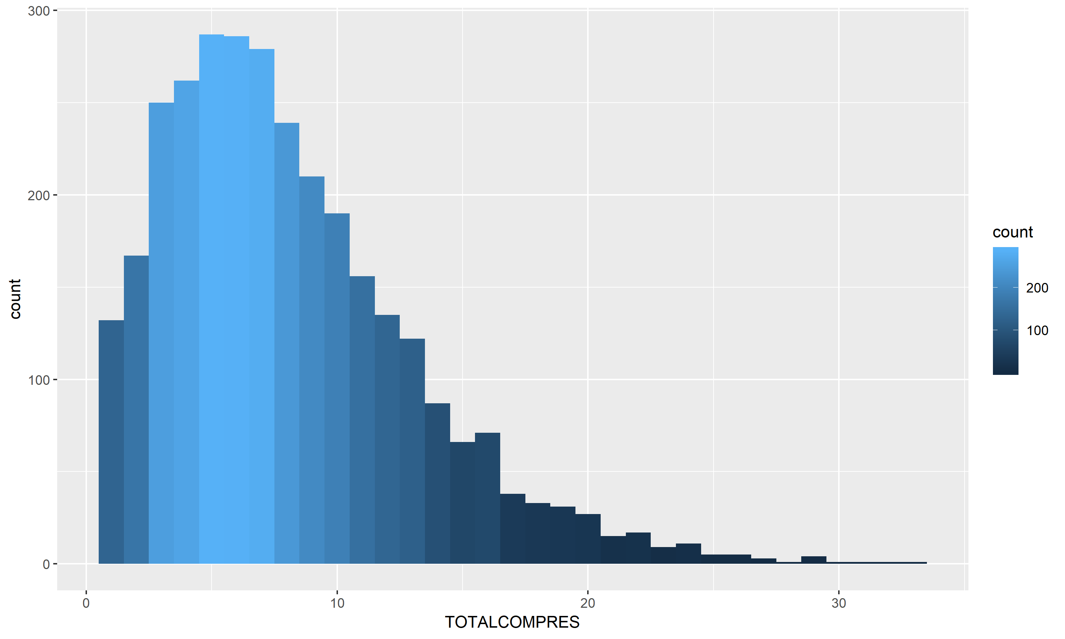

Podem observar que existeixen un grup de valors solitaris al extrem dret de la cola de la distribució. Amb la finalitat de comprobar que es tracten de un valors atipics farem ús del mètode del *rang interquartilic* (IQR) o sigui, calcularem la diferència entre el tercer quartil (Q3) i el primer (Q1):

# Calculem els quartils  
quantile(tickets_client$TOTALCOMPRES)

## 0% 25% 50% 75% 100%   
## 1 4 7 11 33

# Calculem el rang interquartilic  
IQR(tickets_client$TOTALCOMPRES)

## [1] 7

Si considerem que un valor és atípic quan es compleix que:

1. és menor que Q1 - 1.5(IQR) o,
2. és major que Q3 + 1.5(IQR)

LLavors tenim que en el conjunt de dades tickets_client existeixen 42 valors extrems:

Q1 <- 4  
Q3 <- 11  
IQR <- 7  
tickets_client<- tickets_client %>%   
 mutate(OUTLIER = case_when(TOTALCOMPRES < Q1 - 1.5*IQR ~ "OUTLIER",  
 TOTALCOMPRES > Q3 + 1.5*IQR ~ "OUTLIER",   
 TRUE ~ as.character(TOTALCOMPRES)))  
  
table(tickets_client$OUTLIER)

##   
## 1 10 11 12 13 14 15 16 17   
## 132 190 156 135 122 87 66 71 38   
## 18 19 2 20 21 3 4 5 6   
## 33 31 167 27 15 250 262 287 286   
## 7 8 9 OUTLIER   
## 279 239 210 59

Prenent en consideracio aquests resultats i per tal que els resultats dels nostres models no es vegin afectats, filtrarem aquestes observacions i les eliminarem del conjunt de dades tickets_client:

# Filtrem per valors no atipics   
tickets_client <- tickets_client %>% filter(OUTLIER != "OUTLIER")  
tickets_client$OUTLIER <- NULL

A continuació, analitzarem la distribució de la variable EDAT del conjunt de dades client:

tickets_client %>% ggplot(mapping = aes(x=EDAT)) +   
 geom_histogram(binwidth = 5, aes(fill = ..count..) )

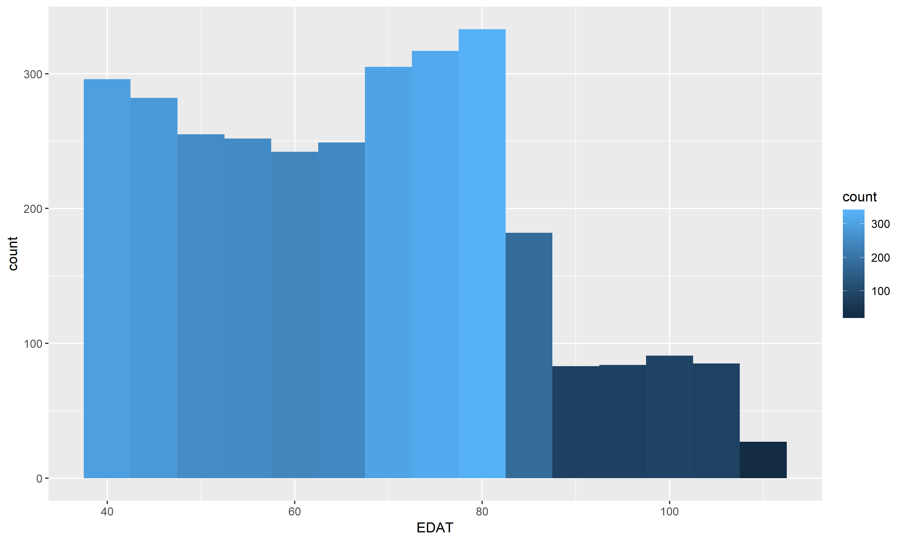

Com es pot observar en el gràfic existeixen valors per damunt de 100 anys. Podem comprovar-ho amb la següent línia de codi:

# Rang variable edat  
range(client$EDAT)

## [1] 40 109

Fixe-mos que el rang està comprés entre 40 i 109 anys, sembla que la edat estigui mal calculada. Si analitzem com hem calculat la edat anteriorment podem comprovar que els calculs són correctes, ja que hem realitzat la diferencia de la data actual amb la data de naixement.

En conseqüència, ens fa pensar que el conjunt de dades de la base de dades GourmetBD està format per valors pretèrits. Podem comprobar-ho obtenint la data de compra del conjunt de dades tickets:

# Obtenim l´any dels tickets  
table(year(ticket$DATA))

##   
## 2000   
## 35517

Per aquest motiu, anem a calcular de nou la variable EDAT però en aquest cas utilitzamen com a any en curs el 2000:

# Calculem la edat client utilitzant com a any en curs 1992  
client <- client %>%   
 mutate(EDAT = 2000 - year(client$DATANAIXEMENT))

Concretament, després de realitzar els nous calculs podem comprovar que el rang està entre 21 i 90:

range(client$EDAT)

## [1] 21 90

### Transformació de les Dades

Per a la *normalització* del conjunt de dades tickets_client utilitzarem el **mètode d´estandardització de valors** assegurant-nos que s´obtenen valors dins el rang escollit que tenen la propietat que la seva mitjana és zero i la seva desviacióestàndard val 1.

Es a dir, l´estandardització consisteix en la diferència entre el valor de l´atribut i la seva mitjana, dividint aquesta diferència per la desviació estàndard dels valors de l´atribut. Es a dir:

$$Z-score = \frac{X - mean(X)}{SD(X)}$$

En el següent fragment discretitzarem les variables NROFILLS, PUNTSACUMULATS, EDAT i TOTALestandaritzant-les amb l´ajuda de la funció scale():

tickets_client <- tickets_client %>% mutate_at(vars(NROFILLS, TOTALCOMPRES  
 PUNTSACUMULATS, EDAT  
 TOTAL),   
 funs(scale(.)))

A banda d´això, per a facilitar el nostre anàlisi, realitzarem una segmentació dels nostres clients respecte la freqüència de compra.

Així, realitzarem una discretització utilitzant l´atribut TOTALCOMPRES que pren els valors entre 1 i 21 dividint els valors entre els conjunts: **FREQÜENT**, **HABITUAL** i **OCASIONAL**.

1. **Clients freqüents**: és molt important cuidar molt especialment als clients de compra freqüent i donar-los un tracte preferencial que els faci sentir-se valorats i mantenir d’aquesta forma el seu nivell de compres.
2. **Clients habituals**: aquests clients convé mantenir-los amb un excel·lent nivell de satisfacció generant activitats que propiciïn un augment en la freqüència.
3. **Clients ocasionals**: si bé és cert que els clients ocasionals mereixen rebre un bon servei com tot client, el nivell d’inversió i atenció a destinar, serà menor que el subministrat als clients més rendibles per a la companyia.

En primer lloc, hem de calcular la distribució de freqüencies absolutes de la variable TOTALCOMPRES:

total_compres <- tickets_client$TOTALCOMPRES  
breaks <- seq(1, 21, by = 5)  
total_compres_cut <- cut(total_compres, breaks, by = 5, right = FALSE)  
total_compres_freq <- table(total_compres_cut)

Amb la funció nrow() podem trobar la freqüencia total $n$ del conjunt de dades, així podem realitzar el cocient de les freqüencies absolutes per $n$. De manera que, la **distribució de freqüencies relatives** es:

# Càlcul distribució freqüencies relatives total compres per client  
total_compres_relfreq <- total_compres_freq / nrow(tickets_client)  
cbind(total_compres_freq, total_compres_relfreq)

## total_compres_freq total_compres_relfreq  
## [1,6) 1098 0.35614661  
## [6,11) 1204 0.39052871  
## [11,16) 566 0.18358741  
## [16,21) 200 0.06487188

Finalment, creem una nova variable que classificarà els nostres clients segons la freqüencia de compra:

tickets_client <- tickets_client %>%   
 mutate(FREQCOMPRA = case_when(between(TOTALCOMPRES, 1, 6) ~ "OCASIONAL",  
 between(TOTALCOMPRES, 7, 16) ~ "FREQUENT",  
 between(TOTALCOMPRES, 17, 21) ~ "HABITUAL" ))  
  
# Canviem la variable de tipus `character` a `factor`  
tickets_client$FREQCOMPRA <- as.factor(tickets_client$FREQCOMPRA)

Per altra banda, classificarem els nostres clients segons el **volum de ventes**. Per a poder realitzar aquesta classificació, cal partir de la premissa del 80/20, és a dir, el 80% de les teves vendes les realitzen el 20% dels teus clients. En funció d’això, els classificaríem de la següent manera:

1. **Clients Top**: són aquells clients que generen un volum de vendes molt per sobre de la mitjana. Cal fer esment específic que conèixer perfectament aquest grup de clients, ens permetrà definir els nostres esforços i recursos.
2. **Clients Grans**: clients que generen un volum de vendes mig-alt. Són importants, però no representen el volum dels Top.
3. **Clients Mitjans**: es tracta del clients que generen un volum de vendes mitja.
4. **Clients Baixos**: són aquells les vendes dels quals estan molt per sota de la mitjana.

En primer lloc, calculem un resúm estadístic de la variable TOTAL per tal de coneixer la mitjana de compres dels nostres clients:

summary(tickets_client$TOTAL)

## Min. 1st Qu. Median Mean 3rd Qu. Max.   
## 3.425 95.744 188.915 287.960 370.529 2671.198

Finalment, creem una nova variable que classificarà els nostres clients segons el volúm de venda:

tickets_client <- tickets_client %>%   
 mutate(VOLUMVENTA = case_when(between(TOTAL, 1, 95) ~ "BAIX",  
 between(TOTAL, 95, 370) ~ "MITJA",  
 between(TOTAL, 370, 3000) ~ "ALT" ))  
  
# Canviem la variable de tipus `character` a `factor`  
tickets_client$FREQCOMPRA <- as.factor(tickets_client$VOLUMVENTA)

### Reducció de la Dimensionalitat

Per a la simplificació de l´anàlisi les següents variables són descartades:

# Reducció de la dimensionalitat  
#tickets_client$CODCLIENT <- NULL  
tickets_client$NOMCLIENT <- NULL  
tickets_client$DIRECCIO <- NULL  
tickets_client$DATANAIXEMENT <- NULL  
#tickets_client$REGIO <- NULL

Els motius són els següents:

* La variable CODI representa la clau primaria en la base de dades i no ens proporcionará informació per a estudiar millor les diferències entre grups.
* La variable NOM pot ser el.liminada pel fet que, es tracta del nom del individu i que té funcions de particularització o individualització i no ens serveix per a les tasques d´agrupació i classificació.
* La variable DIRECCIO es tracta de la direcció del domicili del client i no ens proporciona informació rellevant per a la nostra anàlisi.
* La variable DATANAIXEMENT pot ser eliminada, ja que representa la data de naixement del client i no proporciona informació per al nostre model. No obstant, la edat del client es una característica peculiar i es pot estimar a partir de la data de naixement i la data actual. Aquest atribut ja ha sigut calculat i representat amb la variable EDAT.
* Per últim, també eliminarem les variables de REGIO perquè tan sols tenim 15 botigues, repartides en 2 continents i l’extrapolació de resultats a zones geogràfiques seria immediata i trivial.

Recollint tot el que s´ha realitzat, tenim 10 atributs per a la nostra anàlisi i 3083 observacions en el conjunt de dades client:

# Obtenim el nom de les variables  
colnames(tickets_client)

## [1] "CODCLIENT" "GENERE" "ESTATCIVIL" "PROFESSIO"   
## [5] "NROFILLS" "REGIO" "NACIONALITAT" "TOTALCOMPRES"   
## [9] "PUNTSACUMULATS" "EDAT" "NOMTENDA" "TOTAL"   
## [13] "FREQCOMPRA" "VOLUMVENTA"

# Obtenim la dimensió  
dim(tickets_client)

## [1] 3083 14

## 

## Anàlisi Exploratori de les Dades

El tema següent tracta de l´ànalisi exploratori de les dades (EDA), o anàlisi gràfic de les dades, EDA ens permetrà:

* Analitzar amb profunditat el conjunt de dades.
* Examinar la relació entre variables.
* Identificar subconjunt d´observacions.
* Desenvolupar una idea d´una possible associació entre les varibles predictores (independents) així com, entre les predictores i la variable de resposta (dependent).

En primer lloc, passem a estudiar la variable GENERE respecte a FREQCOMPRA. Per tal d´explorar la relació entre aquestes variables realitzarem les següents operacions:

* Agrupar el conjunt de dades per la variable GENERE.
* Contar el nombre d´observacions de la variable FREQCOMPRA que apareixen en cada classe del atribut GENERE.
* Calcular el percentatge en cada classe segons la variable FREQCOMPRA.

Totes aquestes operacions queden simplificades amb l´ajuda de les funcions group_by i count del paquet dplyr, i de l´operador %>%:

# Gràfic barra genere vs freqüència de compra  
tickets_client %>%   
 group_by(GENERE) %>%   
 count(FREQCOMPRA) %>%   
 mutate(freq = round(n / sum(n) * 100, 0)) %>%   
 ggplot(mapping = aes(y = n, x = GENERE, color=FREQCOMPRA, fill=FREQCOMPRA)) +   
 geom_bar( stat="identity") +   
 geom_text(aes(label = paste(freq, "%")), color="black") +  
 facet_wrap(~FREQCOMPRA)

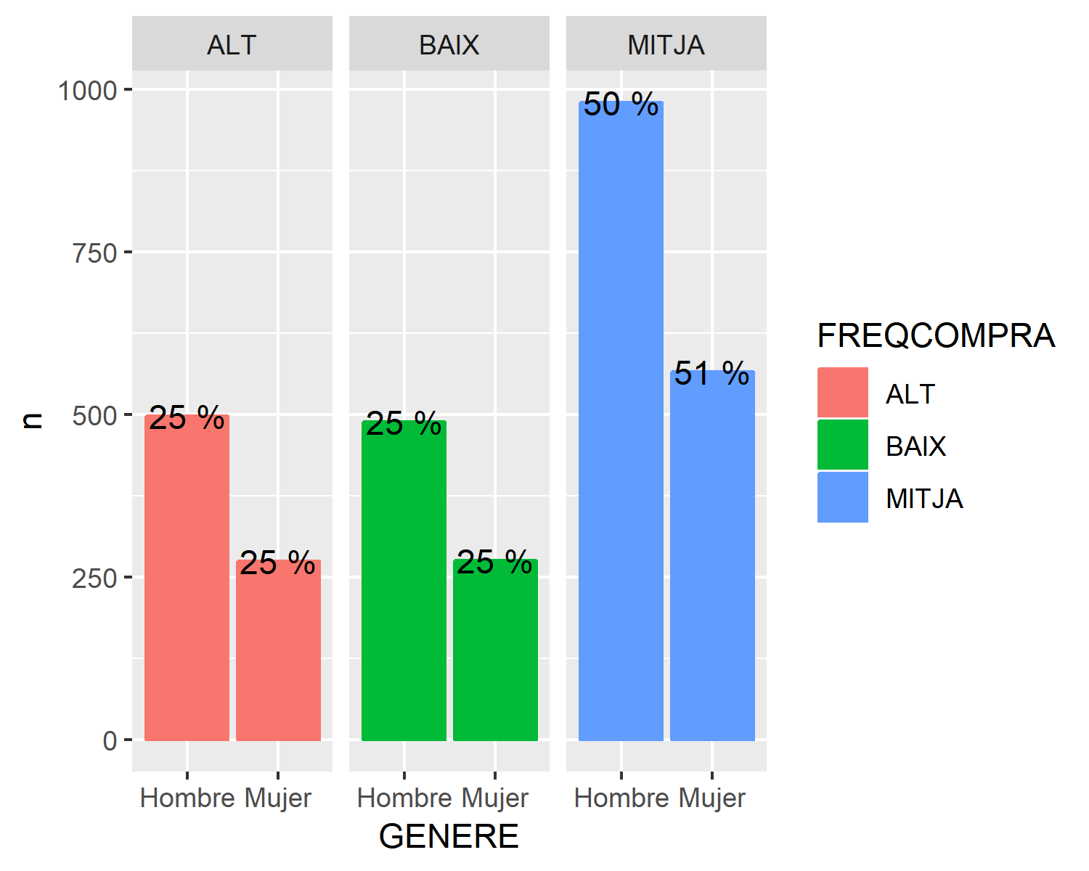

És a saber, que obtenim els mateixos resultats que al gràfic anterior però en format de resúm amb el següent codi:

# Resúm de les dades  
tickets_client %>%   
 group_by(GENERE) %>%   
 count(FREQCOMPRA) %>%   
 mutate(FREQ = round(n / sum(n) * 100, 0)) %>%   
 arrange(desc(FREQ))

## # A tibble: 6 x 4  
## # Groups: GENERE [2]  
## GENERE FREQCOMPRA n FREQ  
## <fct> <fct> <int> <dbl>  
## 1 Mujer MITJA 566 51  
## 2 Hombre MITJA 980 50  
## 3 Hombre ALT 498 25  
## 4 Hombre BAIX 489 25  
## 5 Mujer ALT 274 25  
## 6 Mujer BAIX 276 25

En segon lloc, estudiarem la variable ESTATCIVIL. Realitzant els mateixos passos que en el apartat anterior obtenim el següent diagrama de barres:

# Gràfic barra estat civil vs freqüència de compra  
tickets_client %>%   
 group_by(ESTATCIVIL) %>%   
 count(FREQCOMPRA) %>%   
 mutate(freq = round(n / sum(n) * 100, 0)) %>%   
 ggplot(mapping = aes(x = ESTATCIVIL, y = n, fill = FREQCOMPRA)) +  
 geom_bar(stat = "identity") +  
 geom_text(aes(label = paste(freq, "%"))) +  
 theme(axis.text.x = element_text (size = 12, angle=90)) +   
 facet_wrap(~FREQCOMPRA)

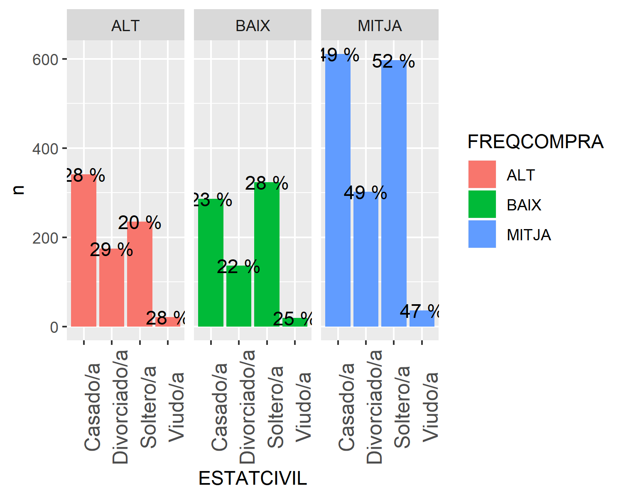

Prosseguim el nostre anàlisi amb la variable PROFESSIO. Igual com hem fet anteriorment obtenim el següent diagrama de barres:

# Gràfic barra professió vs freqüència de compra  
tickets_client %>%   
 group_by(PROFESSIO) %>%   
 count(FREQCOMPRA) %>%   
 mutate(freq = round(n / sum(n) * 100, 0)) %>%   
 ggplot(mapping = aes(x = PROFESSIO, y = n, fill = FREQCOMPRA)) +  
 geom_bar(stat = "identity") +  
 geom_text(aes(label = paste(freq, "%"))) +  
 theme(axis.text.x = element_text (size = 14, angle=90)) +  
 facet_wrap(~FREQCOMPRA)

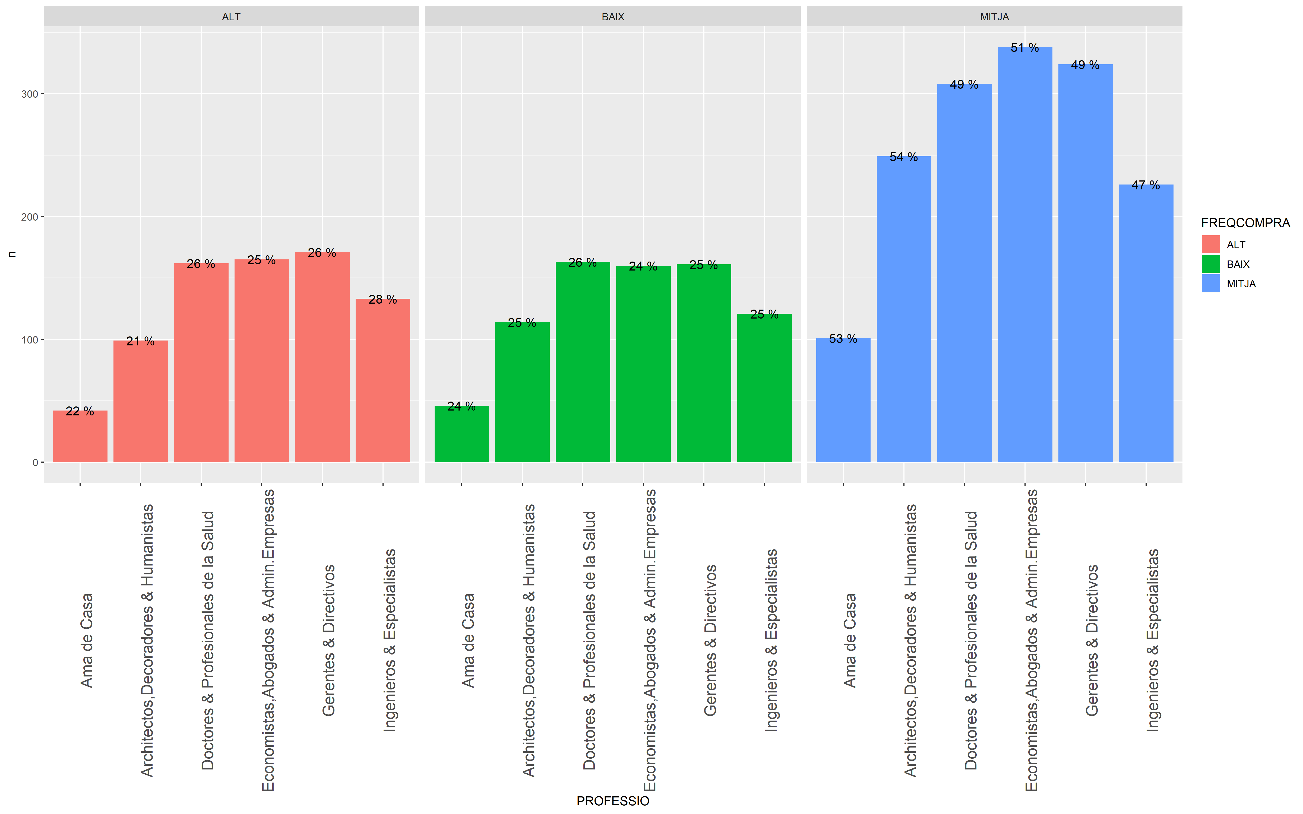

Avançant en el nostre anàlisi exploratori , passem a examinar el percentatge de variació entre les variables REGIO i FREQCOMPRA:

# Gràfic barra regio vs freqüència de compra  
tickets_client %>%   
 group_by(REGIO) %>%   
 count(FREQCOMPRA) %>%   
 mutate(freq = round(n / sum(n) * 100, 0)) %>%   
 ggplot(mapping = aes(x = REGIO, y = n, fill = FREQCOMPRA)) +  
 geom_bar(stat = "identity") +  
 geom_text(aes(label = paste(freq, "%"))) +  
 theme(axis.text.x = element_text (size = 14, angle=45)) +  
 facet_wrap(~FREQCOMPRA)

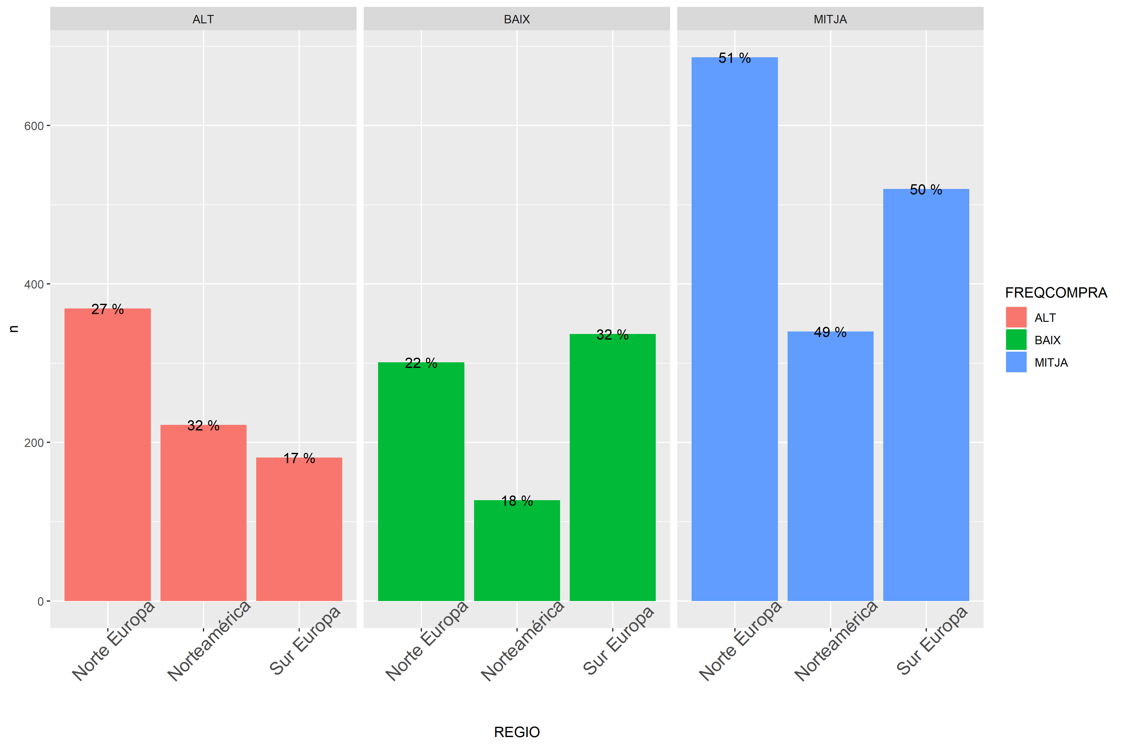

Per acabar, analitzem la variable NACIONALITAT. El següent fragmet de codi ens mostra una representació gràfica en diagrama de barres de la variable respecte a FREQCOMPRA:

# Gràfic barra regio vs freqüència de compra  
tickets_client %>%   
 group_by(NACIONALITAT) %>%   
 count(FREQCOMPRA) %>%   
 mutate(freq = round(n / sum(n) * 100, 0)) %>%   
 ggplot(mapping = aes(x = NACIONALITAT, y = n, fill = FREQCOMPRA)) +  
 geom_bar(stat = "identity") +  
 geom_text(aes(label = paste(freq, "%"))) +  
 theme(axis.text.x = element_text (size = 14, angle=45)) +  
 facet_wrap(~FREQCOMPRA)

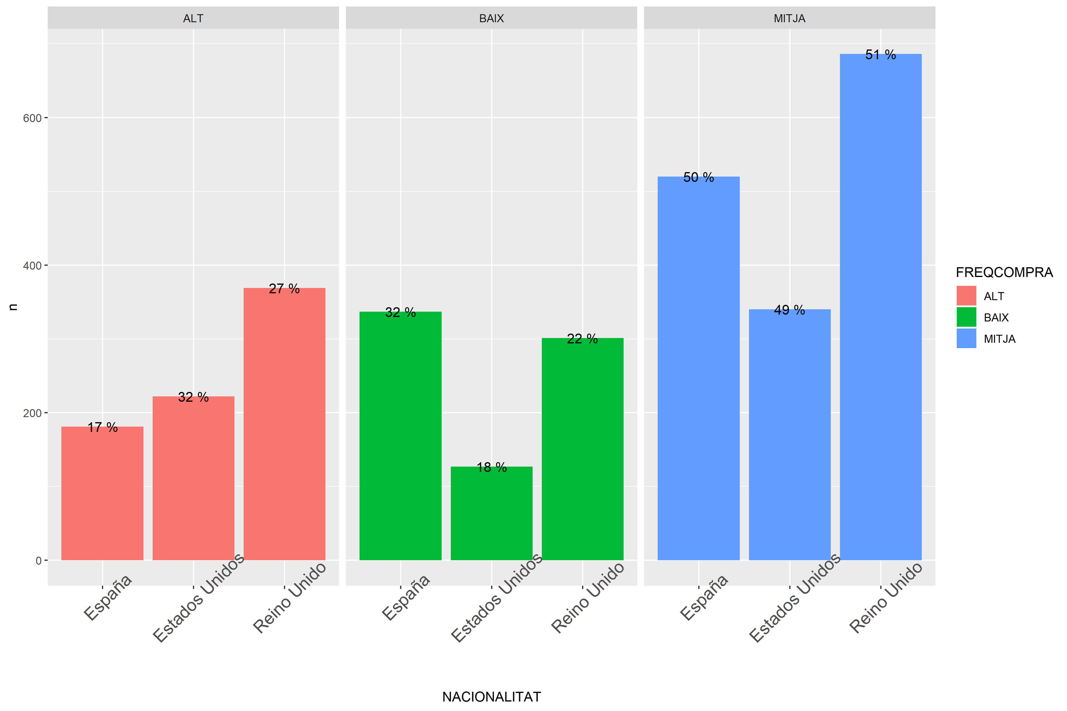

Recapitulant, després d´haver realitzat l`ànalisi de les diferents variables només hem escollit com a descriptores per al nostre model les que se mostren a continuació:

# Resúm de `tickets-client`  
summary(tickets_client)

## CODCLIENT GENERE ESTATCIVIL   
## Length:3083 Empresa: 0 Casado/a :1238   
## Class :character Hombre :1967 Desconegut : 0   
## Mode :character Mujer :1116 Divorciado/a: 614   
## Soltero/a :1155   
## Viudo/a : 76   
##   
##   
## PROFESSIO NROFILLS   
## Economistas,Abogados & Admin.Empresas:663 Min. :0.0000   
## Gerentes & Directivos :656 1st Qu.:0.0000   
## Doctores & Profesionales de la Salud :633 Median :0.0000   
## Ingenieros & Especialistas :480 Mean :0.9676   
## Architectos,Decoradores & Humanistas :462 3rd Qu.:2.0000   
## Ama de Casa :189 Max. :4.0000   
## (Other) : 0   
## REGIO NACIONALITAT TOTALCOMPRES   
## Norte Europa:1356 España :1038 Min. : 1.000   
## Norteamérica: 689 Estados Unidos: 689 1st Qu.: 4.000   
## Sur Europa :1038 Reino Unido :1356 Median : 7.000   
## Mean : 7.791   
## 3rd Qu.:11.000   
## Max. :21.000   
##   
## PUNTSACUMULATS EDAT NOMTENDA TOTAL   
## Min. : 5.000 Min. : 40.00 Londres I : 371 Min. : 3.425   
## 1st Qu.: 7.000 1st Qu.: 51.00 Manhattan I: 360 1st Qu.: 95.744   
## Median : 9.000 Median : 67.00 Londres II : 311 Median : 188.915   
## Mean : 9.455 Mean : 66.66 Barcelona : 306 Mean : 287.960   
## 3rd Qu.:11.000 3rd Qu.: 79.00 Milán : 293 3rd Qu.: 370.529   
## Max. :36.000 Max. :109.00 París I : 233 Max. :2671.198   
## (Other) :1209   
## FREQCOMPRA VOLUMVENTA   
## ALT : 772 Length:3083   
## BAIX : 765 Class :character   
## MITJA:1546 Mode :character   
##   
##

# PART II Clustering

## Requisits

Per començar, per a la realització del nostre anàlisi necessitarem els següents paquets:

* cluster per a la computació dels algoritmes d´agregació.
* factoextra per a la visualització de resultats d´agregació i que es fonamenta en el paquet ggplot2.[7]
* clValid que s´utilitza per a comparar els mètodes d´agregació.
* clustertend per avaluar estadisticament de les tendencies d´agregació.

El paquet factoextra conté funcions per anàlisi de *clustering* i visualització dels resultats:

|  |  |
| --- | --- |
| Funció | Descripció |
| dist(fviz_dist, get_dist) | Visualització i computació de la matriu de distàncies |
| get_clust_tendency | Avaluació de la tendència d´agregació |
| fviz_nbclust(fviz_gap_stat) | Determinació del nombre òptim de clústers |
| fviz_dend | Visualització de dendrogrames |
| fviz_cluster | Visualització dels resultats d´agrupament |
| fviz_mclust | Visualització dels resultats del model d´agrupament |
| fviz_silhouette | Visualització de la informació de la silueta |
| hkmeans | K-means jeràrquic |
| eclust | Visualització de l´anàlisi de agrupament |

Podem instal·lar els dos paquets com es mostra en la següent línia de codi:

# Instalació paquets clustering  
install.packages(c("cluster", "factoextra", "clValid", "clustertend"))

En acabat, ens caldrà carregar les llibreries a la sessió R:

# Carreguem les llibreries  
library(cluster)  
library(factoextra)  
library(clValid)

## Determinació del nombre de clústers

Per a determinar el nombre de clústers farem ús de la funció fviz_nbclust() del paquet factoextra que calcula els mètodes **Elbow**, **Silhouhette** i **Gap**.

El prototip de la funció es el següent:

fviz_nbclust(x, FUNcluster, method = c("silhouette", "wss", "gap_stat"))

on els arguments són els següents:

* **x:** matriu o data frame.
* **FUNcluster:** una funció d´agregació. Valors possibles: kmeans, pam, clara i hcut.
* **method:** mètode per a determinar el nombre òptim de clústers. Valors possibles: **Elbow**, **Silhouhette** i **Gap**

Per al nostre anàlisi de la segmentació dels nostres clients utilitzarem el següent conjunt de prova:

set.seed(123)  
inTrain <- ungroup(tickets_client) %>%   
 sample_frac(0.5, replace = TRUE)  
training <- scale(inTrain[, c(8, 10, 12)])

A continuació podem comprovar que hem obtingut un conjunt de entrenament de 1542 observacions:

dim(training)

## [1] 1542 3

Tot seguit, es mostra com determinar el nombre òptim de particions per al mètode ***k-means***:

# Mètode elbow  
fviz_nbclust(training, kmeans, method = "wss") +  
 geom_vline(xintercept = 4, linetype = 2) +  
 labs(x = "Nombre de particions k",   
 y = "Total intra-clúster suma de quadrats",  
 title = "Nombre òptim de particions",  
 subtitle = "Mètode Elbow") +  
 theme_classic() +  
 theme(plot.title = element_text(color="#4F81BD", size=14, face="bold"),  
 plot.subtitle = element_text(color="#4F81BD", size=14))

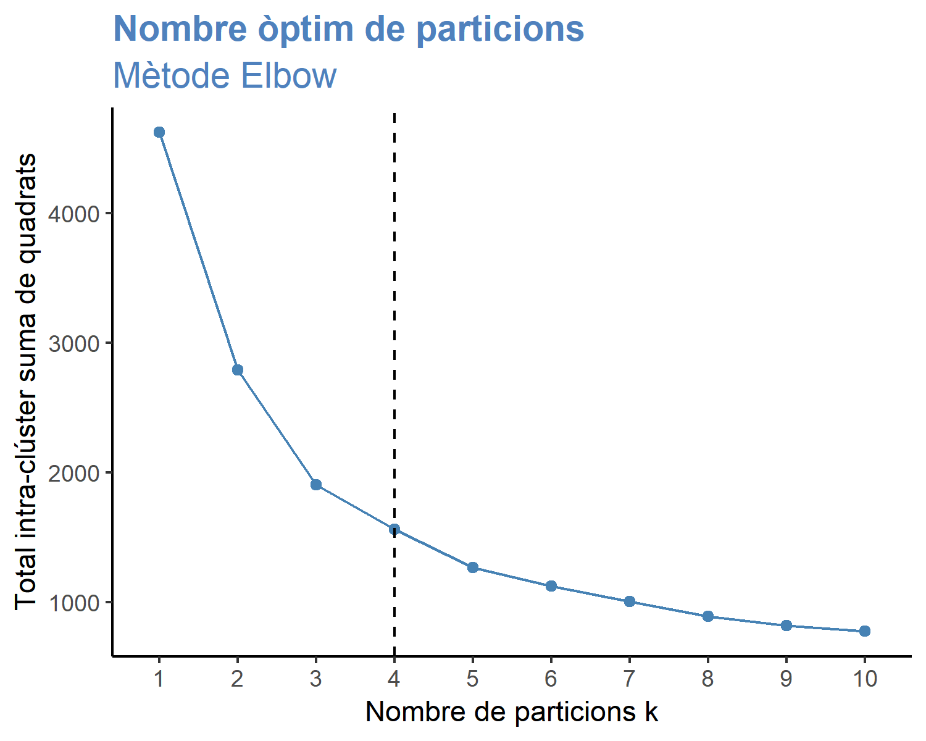

Com podem observar en els gràfics:

* El mètode Elbow ens suggereix 4 clústers.

Així és que, segons aquestes observacions podem considerar *k* = 4 com el nombre òptim de clústers.

## 

## Mètode d´agregació *k-means*

A causa de que, l´algoritme *k-means* comença seleccionant un centroide aleatòriament, es recomanable fer ús de la funció set.seed() a l´efecte de aconseguir resultats reproduïbles. Així el lector d´aquest document obtindrà els mateixos resultats que es presenten tot seguit.

A continuació es mostra com aplicar l´algorisme k-means amb k = 4:

# Execució k-means amb k = 4  
set.seed(123)  
kmeansFit <- kmeans(training, 4, nstart = 25)

Podem mostrar per pantalla els resultats amb la següent línia de codi:

# Mostrem els resultats  
print(kmeansFit)

## K-means clustering with 4 clusters of sizes 384, 444, 523, 191  
##   
## Cluster means:  
## TOTALCOMPRES EDAT TOTAL  
## 1 0.6242264 -0.5172664 0.2680531  
## 2 -0.7480189 -0.8135764 -0.6224497  
## 3 -0.4613399 0.9539634 -0.4253453  
## 4 1.7471111 0.3190333 2.0727272  
##   
## Clustering vector:  
## [1] 2 3 1 2 1 2 4 2 3 1 3 4 3 3 1 1 2 3 1 4 1 4 4 4 1 4 2 4 1 3 3 2 2 1  
## [35] 3 3 2 3 2 1 3 2 2 1 1 1 3 3 3 1 3 3 4 1 4 2 2 3 1 3 3 1 2 2 3 3 1 2  
## [69] 3 3 1 3 3 4 3 1 3 4 3 2 1 3 4 3 1 4 1 4 3 2 2 3 2 2 4 1 2 1 1 4 4 3  
## [103] 2 4 3 4 3 3 3 3 3 3 4 1 1 2 1 3 1 1 1 1 3 1 4 4 4 2 4 4 2 3 3 4 2 1  
## [137] 1 2 4 4 1 4 1 2 1 2 2 2 4 3 2 1 4 3 2 3 3 1 2 3 4 1 2 2 1 3 1 2 3 3  
## [171] 2 2 3 4 4 4 1 1 1 3 3 2 3 3 1 3 3 2 3 3 2 4 4 1 1 3 4 1 1 2 4 1 4 1  
## [205] 3 3 2 2 2 3 2 2 3 4 2 3 3 1 3 3 1 2 3 1 3 1 3 3 1 2 4 1 1 1 3 2 2 3  
## [239] 2 2 4 1 3 1 1 2 1 4 3 4 3 1 2 4 1 2 2 2 3 4 3 2 2 2 1 2 2 1 3 1 2 1  
## [273] 1 3 2 3 3 3 1 1 2 2 1 1 1 3 2 3 3 2 3 3 2 2 4 1 3 2 3 3 2 4 3 2 2 2  
## [307] 3 3 3 3 2 3 1 3 2 3 4 2 1 4 3 3 3 2 3 2 3 2 3 2 4 4 3 2 2 3 2 3 1 2  
## [341] 2 1 4 1 3 2 3 3 2 3 1 3 1 3 3 1 1 2 2 3 1 3 2 3 3 1 1 3 3 2 4 2 1 2  
## [375] 3 3 2 3 2 2 1 3 3 1 2 4 4 2 1 3 1 2 3 1 1 4 3 1 3 2 2 2 3 3 1 2 4 4  
## [409] 1 2 2 1 2 3 1 3 4 4 1 2 2 2 3 4 3 2 3 3 3 3 3 3 3 3 1 3 1 2 1 3 1 2  
## [443] 3 2 1 4 1 3 3 3 3 1 4 1 3 4 3 3 2 1 2 3 1 3 1 3 4 2 1 3 3 1 2 2 2 1  
## [477] 2 4 4 3 2 3 3 3 1 4 2 2 1 4 2 1 2 1 1 3 3 3 3 1 3 3 4 2 3 4 2 2 2 3  
## [511] 3 4 2 1 1 3 1 2 4 3 3 4 1 4 3 4 1 3 3 3 1 3 4 1 3 1 1 3 2 3 3 3 2 3  
## [545] 1 1 2 1 2 3 3 4 3 2 1 3 4 1 3 1 2 4 1 2 2 1 1 2 3 2 3 3 1 2 1 1 1 2  
## [579] 3 3 3 4 3 2 3 3 1 1 1 2 3 4 2 3 3 2 2 1 4 3 2 1 3 2 3 3 1 2 1 3 1 4  
## [613] 2 3 2 4 3 1 2 2 4 3 2 3 3 2 3 3 2 2 2 3 1 2 3 1 3 2 1 4 3 3 2 3 4 3  
## [647] 1 2 4 1 1 2 2 1 1 1 3 4 1 4 4 1 1 4 3 3 2 2 1 2 3 3 1 1 3 1 3 1 3 2  
## [681] 3 2 2 1 2 1 2 2 3 3 2 2 1 3 2 3 3 3 1 2 3 2 1 3 1 4 2 2 3 1 2 3 3 2  
## [715] 2 4 4 2 3 2 2 1 4 2 3 1 2 4 3 4 1 3 3 2 3 3 3 1 1 3 3 2 3 3 3 4 1 2  
## [749] 2 3 1 1 2 2 3 3 1 2 2 2 1 3 2 2 3 2 3 2 1 2 2 4 1 3 1 1 2 2 1 1 1 2  
## [783] 1 3 3 2 3 2 1 2 2 2 2 4 3 2 2 3 4 3 3 2 2 2 2 1 2 3 3 3 3 3 3 2 2 4  
## [817] 2 2 2 2 3 2 2 2 1 1 3 3 1 3 3 4 3 2 2 3 3 1 2 1 1 4 4 3 3 2 2 3 3 2  
## [851] 3 1 3 1 2 3 2 3 3 2 1 1 2 2 4 3 2 4 3 4 3 1 3 2 1 1 4 1 3 4 2 4 3 3  
## [885] 3 4 1 3 3 2 1 2 3 2 2 2 3 2 2 3 3 2 2 3 4 4 1 4 1 2 3 3 1 3 3 3 3 2  
## [919] 2 3 1 3 2 2 3 2 2 2 1 3 1 3 3 3 1 2 4 2 3 2 3 2 4 4 4 3 2 3 1 1 3 3  
## [953] 3 3 1 1 4 3 4 1 3 2 3 3 2 3 1 1 3 1 4 3 3 2 1 4 3 4 3 2 1 3 3 2 2 3  
## [987] 3 4 3 1 1 1 3 2 1 2 4 1 2 3 3 3 3 1 1 3 3 1 2 2 3 3 1 3 1 3 3 3 2 1  
## [1021] 2 1 1 4 2 2 3 4 3 2 2 2 4 3 1 4 2 3 1 4 2 3 4 3 2 1 1 4 2 4 1 1 3 1  
## [1055] 4 1 1 3 2 1 2 1 1 2 4 3 1 3 1 1 3 1 2 3 3 3 1 3 1 1 1 3 3 1 1 2 4 2  
## [1089] 3 1 3 2 2 1 2 3 1 2 1 2 3 2 4 2 1 3 3 1 3 3 1 3 3 1 1 1 4 4 1 1 2 3  
## [1123] 2 1 3 1 3 1 3 2 2 3 2 4 3 3 1 2 3 3 3 2 1 3 4 3 3 1 1 2 3 1 3 4 3 2  
## [1157] 2 1 3 1 3 3 3 4 3 1 2 2 2 2 1 1 2 2 3 4 3 2 3 2 3 1 4 2 3 1 3 3 1 1  
## [1191] 3 2 1 2 1 2 3 3 1 3 2 4 1 1 2 1 2 4 2 1 2 1 2 3 2 1 2 2 2 4 2 4 2 2  
## [1225] 3 4 4 3 2 1 3 1 1 3 3 3 2 3 1 2 3 4 1 1 3 2 3 3 3 3 1 2 4 3 1 1 4 1  
## [1259] 3 4 1 2 2 3 2 2 3 1 1 3 1 1 2 3 1 1 3 3 2 1 2 3 3 1 2 1 2 1 2 1 3 3  
## [1293] 3 2 2 2 3 4 3 2 3 2 2 1 1 2 4 1 2 3 2 2 2 2 3 4 3 3 4 3 3 3 2 3 3 4  
## [1327] 2 4 1 3 4 4 3 3 4 3 1 2 1 4 3 1 4 3 2 1 2 2 4 3 2 3 2 2 3 2 1 3 4 2  
## [1361] 1 2 1 2 1 2 2 1 3 1 2 2 3 1 4 1 1 2 1 1 2 2 3 1 3 2 2 3 4 1 3 2 1 3  
## [1395] 2 1 2 3 3 2 1 3 3 3 4 1 2 3 1 3 2 2 2 3 4 1 4 2 2 2 4 4 4 1 2 1 2 3  
## [1429] 3 1 3 3 2 3 4 2 1 2 2 3 3 4 3 1 1 3 3 1 1 2 2 1 1 1 2 2 1 2 1 2 3 2  
## [1463] 1 4 1 1 4 3 2 3 2 2 2 3 2 2 3 3 2 3 1 3 3 3 3 4 1 2 4 3 3 2 3 3 3 3  
## [1497] 2 3 2 3 4 2 2 2 3 1 2 2 1 2 4 3 2 3 3 1 2 2 3 2 3 3 2 3 2 4 1 1 2 1  
## [1531] 2 3 3 1 1 1 1 1 3 2 2 2  
##   
## Within cluster sum of squares by cluster:  
## [1] 371.3704 249.1781 460.1227 443.1107  
## (between_SS / total_SS = 67.0 %)  
##   
## Available components:  
##   
## [1] "cluster" "centers" "totss" "withinss"   
## [5] "tot.withinss" "betweenss" "size" "iter"   
## [9] "ifault"

Podem observar en la sortida el següent:

* Que s´han creat 4 clusters de 191, 384, 444 i 523.
* La mitjana de clústers: una matriu, on les files són el nombre de clúster i les columnes són les variables.
* El vector de particions: un vector d´enters (de 1:k) que indica el clúster on cada observació ha sigut agrupada.

Així mateix, és recomanable realitzar un gràfic amb els resultats del model. Ja sigui, per a escollir el nombre de clústers, ja sigui per a comparar diferents anàlisis.

Una possible opció és visualitzar les dades en un diagrama de dispersió acolorint cada observació d’acord al grup assignat.

El problema és que el nostre conjunt de dades conté més de 2 variables i no és possible representar el model en dues dimensions.

Convé fer ressaltar que, una possible solució és reduir la dimensionalitat fent ús d´un algoritme de reducció del nombre d´atributs, com per exemple **Principal Component Analysis (PCA)**.

En aquest sentit, farem ús de la funció fviz_cluster() que ens permetrà visualitzar els clústers i que utilitza PCA quan el nombre de variables és més gran de 2. Passarem com a arguments el resultat del model i el conjunt de dades original:

# Visualitzem els clústers  
fviz_cluster(kmeansFit, data = training, stand = TRUE,  
 geom = "point",  
 main = "Gràfic de clústers",  
 palette = c("#2E9FDF", "#00AFBB", "#E7B800", "#FC4E07"),  
 ellipse.type = "euclid",   
 star.plot = TRUE,  
 repel = TRUE,  
 ggtheme = theme_minimal()) +   
 theme(legend.position = "bottom",  
 plot.title = element_text(color="#4F81BD", size=16, face="bold"))

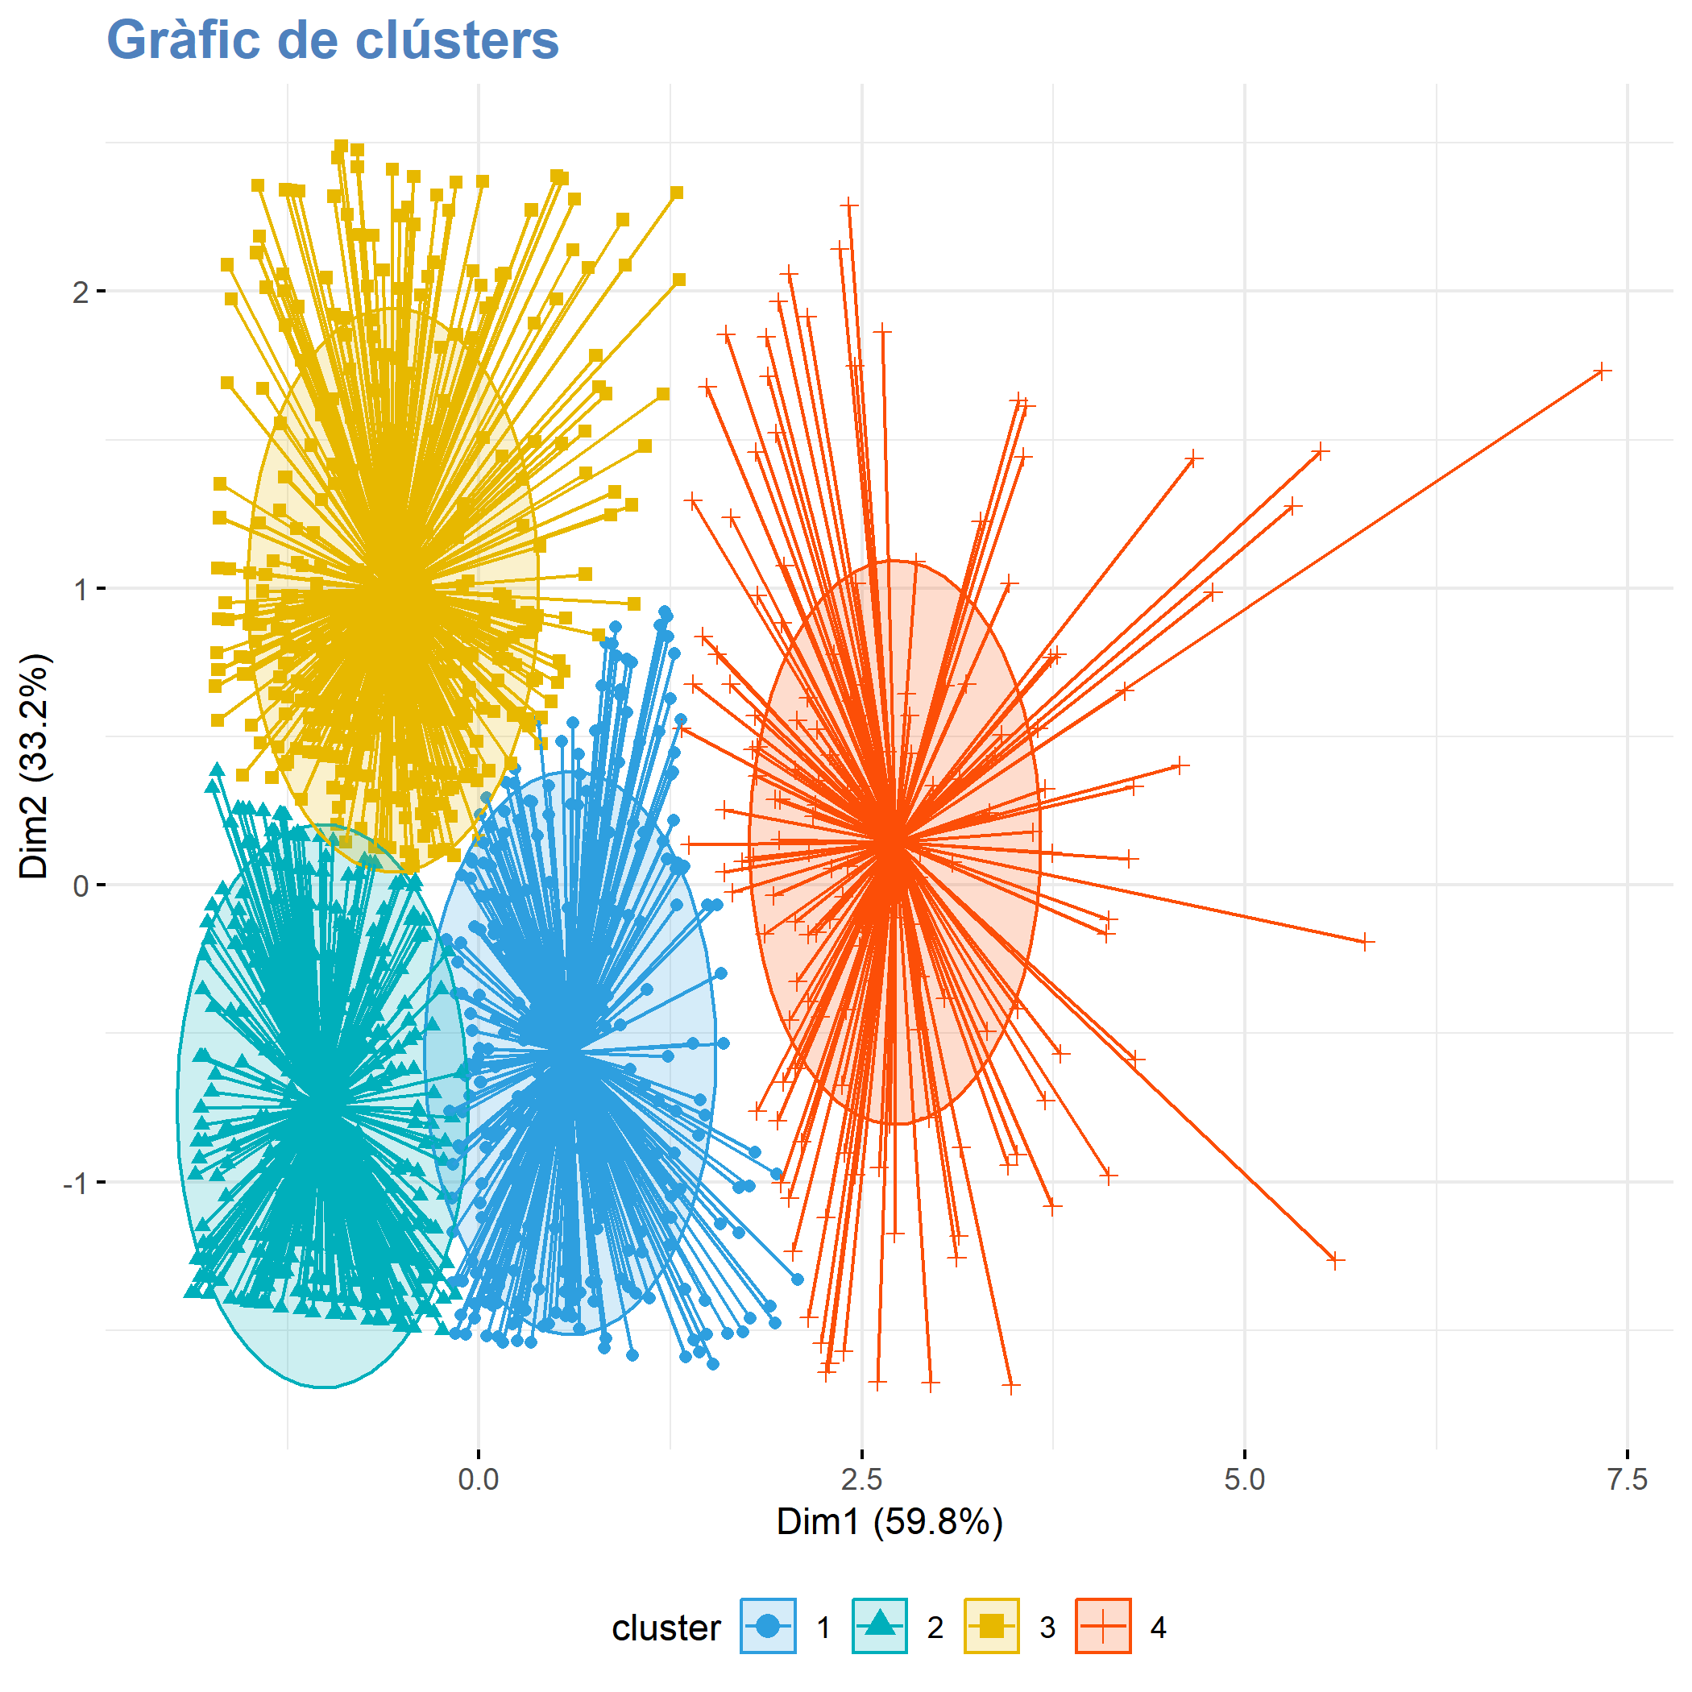

Podem observar en el gràfic que les observacions són representades mitjançant punts i que en el nostre cas s´ha usat PCA. A més, s´han dibuixat el.lipses per tal de diferenciar cada clúster.

# PART III Classificació

## El paquet Caret

Per a la realització del model predictiu utilitzarem el paquet caret[8] (acrònim per a **C** lassification **A** nd **RE** gression **T** raining). Aquest paquet es un *framework* amb un conjunt de funcions que pretén optimitzar el procés de la creació de models predictius. Aquest paquet conté eines per a:

* Divisió del conjunt de dades.
* Pre-processament de dades.
* Selecció d´atributs.
* *Model tunning*[9] mitjançant remostreig.
* Estimació de la importància de les variables.

En primer lloc, caldrà instal·lar el paquet des del repositori CRAN:

install.packages("caret", dependencies = TRUE)

A més, ens caldrà instal.lar els següents paquets:

* El paquet RWeka que implementa l´algoritme C4.5.
* El paquet C50 es tracta d´una implementació més moderna de l´algorisme ID3.
* El paquet rpart que implementa el mètode CART.
* El paquet randomForest que implementa l´agoritme de “Boscos aleatoris”[10].

install.packages(c("RWeka", "C50", "rpart", "randomForest"))

Un cop instal.lats el paquets el carregarem a la sessió R mitjançant la següent línia de codi:

# Carrega de caret  
library(caret)  
# Carrega C50  
library(C50)

## Separació de dades: Conjunt d´entrenament i prova:

En aquest apartat, dividiren el conjunt de dades en dos subconjunts:

* Conjunt d´entrenamet: Un subconjunt per a entrenar el model.
* Conjunt de prova: Un subconjunt per a provar el model entrenat.

L´objectiu en aquesta tasca es dividir el conjunt de dades de la següent manera:



Figura 1. Divisió d´un conjunt de dades en un conjunt d´entrenament i un de prova.

Cal que ens assegurem que el conjunt de prova reuneixi les següents dos condicions:

* Que sigui prou gran com per generar resultats significatius des del punt de vista estadístic.
* Que sigui representatiu de tot el conjunt de dades. En altres paraules, no triar un conjunt de prova amb característiques diferents al del conjunt d’entrenament.

Si suposem que el conjunt de prova reuneix aquestes dues condicions, el nostre objectiu és crear un model que generalitzi les dades noves de forma correcta. En altres paraules, hem de aconseguir un model que no sobreajusti (en àngles, *overfitting*) les dades d’entrenament.

En primer lloc, eliminarem aquells atributs que no son rellevants per a la nostra classificació:

# Eliminem atributs innecessaris  
tickets_client$CODCLIENT <- NULL  
tickets_client$REGIO <- NULL  
tickets_client$TOTALCOMPRES <- NULL  
tickets_client$NROFILLS <- NULL  
tickets_client$TOTAL <- NULL  
tickets_client$PUNTSACUMULATS <- NULL  
tickets_client$NOMTENDA <- NULL  
tickets_client$FREQCOMPRA <- NULL

La funció createDataPartition ens permetrà crear els subconjunts de dades. Per exemple, per a crear una divisió de un 80/20% del conjunt de dades tickets_client:

# Carreguem el paquet  
library(caret)  
set.seed(1234)  
# Creem el conjunt d´entrenament i el de prova  
inTrain <- createDataPartition(tickets_client$VOLUMVENTA, p = 0.8, list = FALSE)  
training <- tickets_client[inTrain, ]  
testing <- tickets_client[-inTrain, ]

A continuació podem comprovar que hem obtingut un conjunt de entrenament de 2467 observacions:

dim(training)

## [1] 2467 6

## Classificació amb C50

Tot seguit passem a examinar el nostre conjunt de dades amb l´algorisme de classificació C50. Aquest algorisme es tracta d´una implementació més moderna de l´algorisme ID3. C50 realitza *boosting*[11], un meta-algorisme d’aprenentatge automàtic que redueix el biaix i variància.

N´és un bon exemple el fragment de codi següent que utilitza l´algorisme C50 implementat al paquet C50:

# Execució l´algoritme C50  
modelFitC50tree <- train(VOLUMVENTA ~ .,   
 method = "C5.0",   
 data = training)

Tot seguit es mostra la matriu de confusió:

# Obtenim la matriu de confusió  
summary(modelFitC50tree)

##   
## Call:  
## (function (x, y, trials = 1, rules = FALSE, weights = NULL, control  
## = FALSE, sample = 0, earlyStopping = TRUE, label = "outcome", seed  
## = 979L))  
##   
##   
## C5.0 [Release 2.07 GPL Edition] Mon Jan 07 20:02:49 2019  
## -------------------------------  
##   
## Class specified by attribute `outcome'  
##   
## Read 2467 cases (17 attributes) from undefined.data  
##   
## ----- Trial 0: -----  
##   
## Rules:  
##   
## Default class: MITJA  
##   
## *** boosting reduced to 1 trial since last classifier is very inaccurate  
##   
## *** boosting abandoned (too few classifiers)  
##   
##   
## Evaluation on training data (2467 cases):  
##   
## Rules   
## ----------------  
## No Errors  
##   
## 0 1230(49.9%) <<  
##   
##   
## (a) (b) (c) <-classified as  
## ---- ---- ----  
## 618 (a): class ALT  
## 612 (b): class BAIX  
## 1237 (c): class MITJA  
##   
##   
## Time: 0.0 secs

# Bibliografia

[1] Daniel T. Larouse, Chantal D. Larouse: Data Mininig and Predictive Analytics.USA, John Wiley & Sons,2015,ISBN 978-1-118-11619-7

[2] Jordi Gironés Roig, Jordi Casas Roma, Julià Minguillón Alfonso, Ramon Caihuelas Quiles : Minería de Datos: Modelos y Algoritmos. Barcelona, Editorial UOC, 2017, ISBN: 978-84-9116-904-8.

[3] Jiawe Han, Michellie Chamber & Jian Pei: Data mining : concepts and techniques. 3º Edition. USA, Editorial Elsevier, 2012, ISBN 978-0-12-381479-1

[4] Megan Squire (2105),Clean Data. Packt Publishing Ltd.

1. <https://es.wikipedia.org/wiki/Markdown>
2. <https://www.rstudio.com/>
3. <https://rmarkdown.rstudio.com/>
4. Paquet per a la lectura de dades amb format rectangular: <https://readr.tidyverse.org/>
5. Conjunt de paquets R per a la Ciència de les Dades :<https://www.tidyverse.org/>
6. La notació paquet::nom_funció s´utilitza per a indicar a R que es vol fer ús de la funció del paquet indicat, en el cas que existeixi ambigüitat amb el nom d´una funció en un altre paquet.
7. Per a més informació: <https://topepo.github.io/caret/index.html>
8. Per a més informació: <https://topepo.github.io/caret/index.html>
9. Procés que consisteix en optimitzar els paràmetres del model amb l´objectiu que l´algoritme obtingue el millor rendiment.
10. De l`anglés *Random Forest*. Per a més informació :<https://es.wikipedia.org/wiki/Random_forest>
11. Informació extreta de <https://es.wikipedia.org/wiki/Boosting>